Projektskizze im Rahmen des Forschungsprojektverbundes
„Rom - Topographie als Erinnerungssystem“ /
„Romtopographie als Netzwerk der Wissenstradierung“

Datenmodell und Datenbanksystem
Es ist zu prüfen, ob die Piranesi-Datenbank mit dem ZUCCARO-Modell abgedeckt werden kann, oder ob ein eigenes Spezialsystem erstellt werden muß. Falls das der Fall ist, bietet sich aufgrund des reichen Textmterials ein auf XML basierendes Konzept an. Fraglich ist, ob ein spezifisches Eingabemodul notwendig ist oder ob man durch das Konvertieren von speziell formatierten Texten die notwendige Datenstrukturierung erzielen kann.

Karten- und Graphikserver
Der Server hat die Aufgabe, auf Anfrage folgendes Material auszuliefern
- Bilddateien von digitalisierten (historischen und neueren) Stadtplänen (aus Pixeln zusammengesetzte Raster-Daten), mit der Möglichkeit stufenlose und frei wählbare Ausschnitte zu erzeugen
- die dazu passenden Georeferenz-Daten, wenn das sinnvoll ist für den jeweiligen Plan (z. B. für Nolli)
- die dazu passenden Metadaten (z. B. aus dem Projekt CIPRO)
- vektorisierte, georeferenzierte Plandaten (eventuell von Kataster- oder Planungsamt zu beziehen)
- für jeden Plan Sätze von vektorisierten Polygondaten (mit Koordinaten relativ zur Plangrafik), die mit Hilfe eindeutiger UIDs angesprochen werden können (Auslieferung im SVG-Format, ggf. auch als on the fly erzeugtes, statisches PNG plus klickbares HTML Imagemap). Die Polygondaten könnten entsprechend ihrer Kategorie unterschiedlich gruppiert (zu/abschaltbar) und farblich dargestellt werden.
- Basis-Metadaten zu den Polygonen, damit diese auch ohne Datenbank benutzbar sind (Name, Geokoordinaten, Datierung?, allgemeine Kategorien wie Bau/Objekttyp usw.)
- eine Nutzungsumgebung, die dieses Material in einer standardisierten Oberfläche anbietet, von der aus man zu den Datenbanken gelangen kann
Es besteht die Möglichkeit, weitere Datenbanken bei dem Server zu registrieren, so daß diese von hier aus gezielt abgefragt werden können. Dazu ist sind ein einheitliches Datenformat und eine definierte Abfrageschnittstelle notwendig.

Steuerung des Servers durch die Einzeldatenbanken
Die Steuerung des Servers erfolgt ähnlich wie bei DIGILIB durch URLs. Die Datenbank fragt nach einem bestimmten Stadtplan im gewünschten Ausschnitt, in dem sie folgende Angaben sendet:
- Koordinatenpaare, die als Punkte dargestellt werden (entweder relativ zum Plan oder georeferenziert)
- IDs für darzustellende Polygone
- Eine URL, von wo der Server spezielle Polygondaten holen kann
- Eine URL, von wo der Server ein Stylesheet für die Darstellung der Daten holen kann
- backlinks zurück in die eigene Datenbank
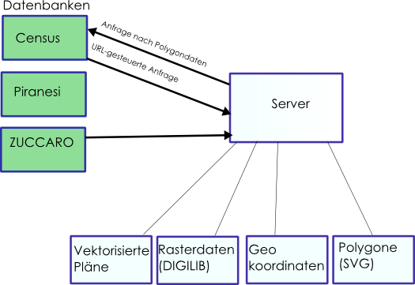
Martin Raspe

